Sinais

A hora de trocar

Sentir que está ganhando

Imagético

Jogo xadrez na internet quase todo dia, enfrento adversários do mundo todo.

Antigamente, antes da internet, era muito difícil arrumar um bom adversário de xadrez e quando a gente encontrava um, era melhor que fosse melhor, no mínimo equivalente à gente.

A internet proporcionou o acesso ao mundo, a gente pode jogar xadrez a qualquer hora do dia ou da noite contra adversários d mundo todo.

Jogo xadrez na internet quase todo dia, enfrento adversários do mundo todo.

Antigamente, antes da internet, era muito difícil arrumar um bom adversário de xadrez e quando a gente encontrava um, era melhor que fosse melhor, no mínimo equivalente à gente.

A internet proporcionou o acesso ao mundo, a gente pode jogar xadrez a qualquer hora do dia ou da noite contra adversários d mundo todo.

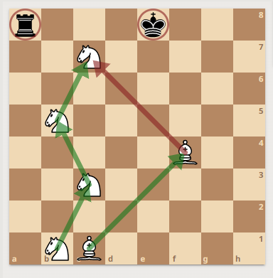

As figuras do tabuleiro

Primeira lei do tabuleiro

A pior defesa é o ataque

Trocar em casa

Tabuleiro finito

Cama de Dama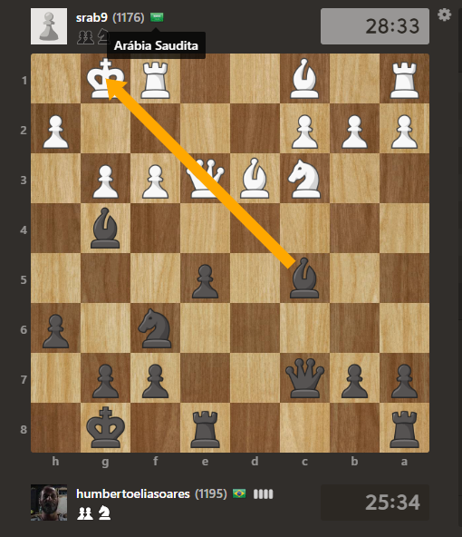

O Chanceler e o Cardeal

Enfiando a cara no tabuleiro

O Esperneio

A Avenida Branca

Zingurate 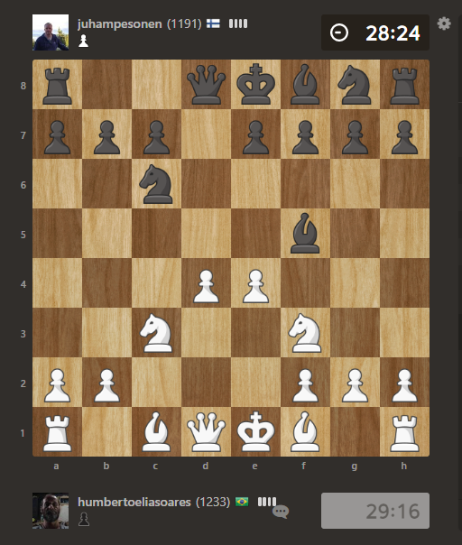

Avalanche

Cavalo substituto

Cavalo bêbado

Ponto cego

Visão a cores

Visão de raio X

Não pisar na casa

Doença de Peão

Ilha de Peão

Calcanhar de Paris

Calcanhar de Aquiles

Parede Negra

Bazuca

Garfo

Triplex do Guarujá

Setaeira

Joelho

Cosme e Damião

Hoje é dia de Cosme e Damião.

Cosme e Damião é o nome de uma importante figura do tabuleiro, é quando o enxadrista consegue estacionar dois Peões nas melhores vagas do centro do tabuleiro.

O Cavalo é todo diferentão, é o único que não tem o movimento linear, anda em círculos, muda de cor a cada passo, ao contrário dos Bispos, que são racistas e não lidam com gente de outra cor, precisam estar sempre perto do epicentro do tabuleiro, uma vez que demoram pra percorrer longas distâncias, atravessam paredes, ou pulam, como muito bem observou o Gustavo.

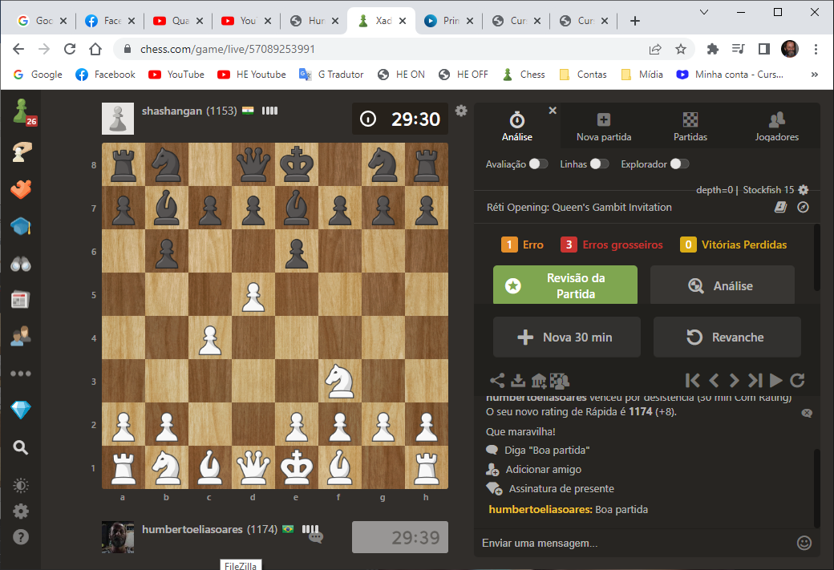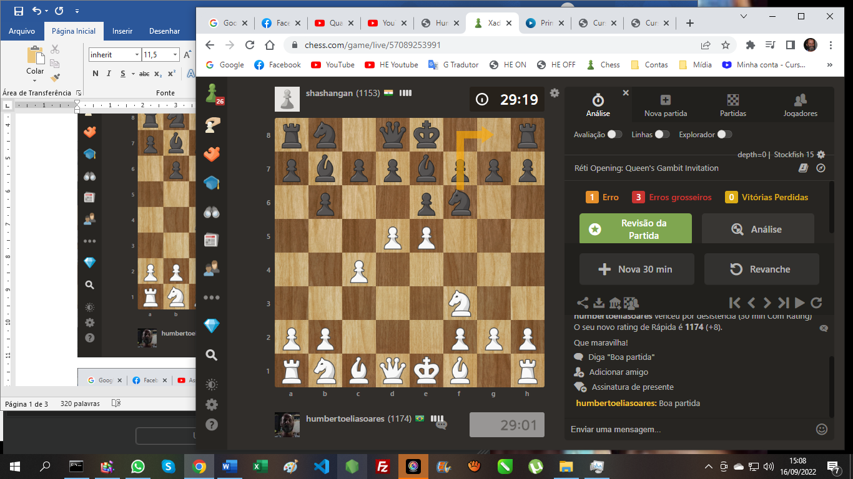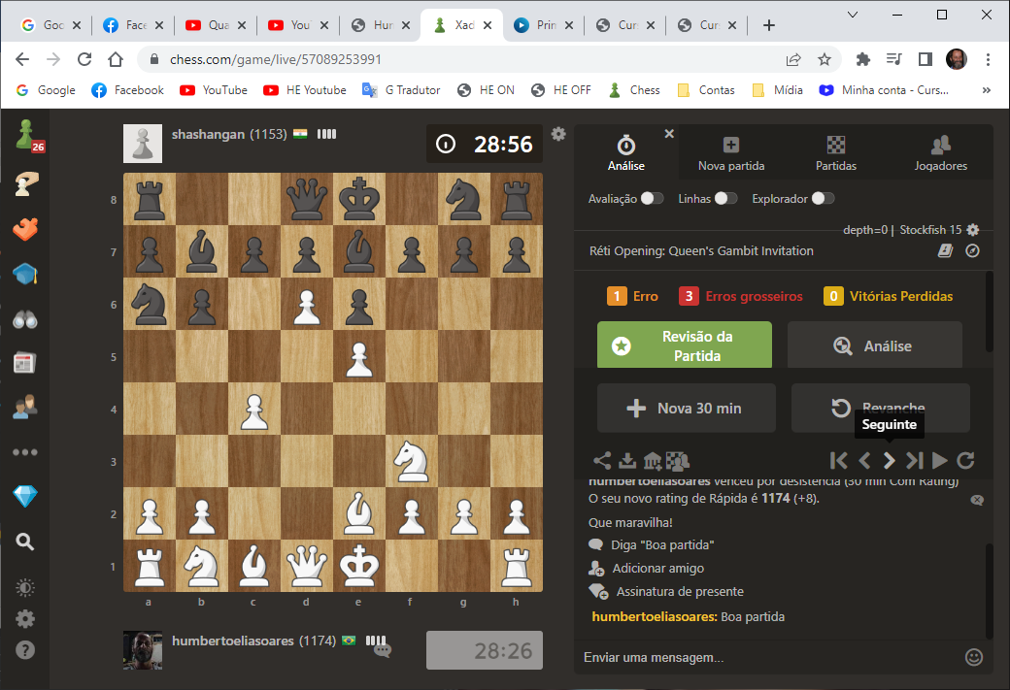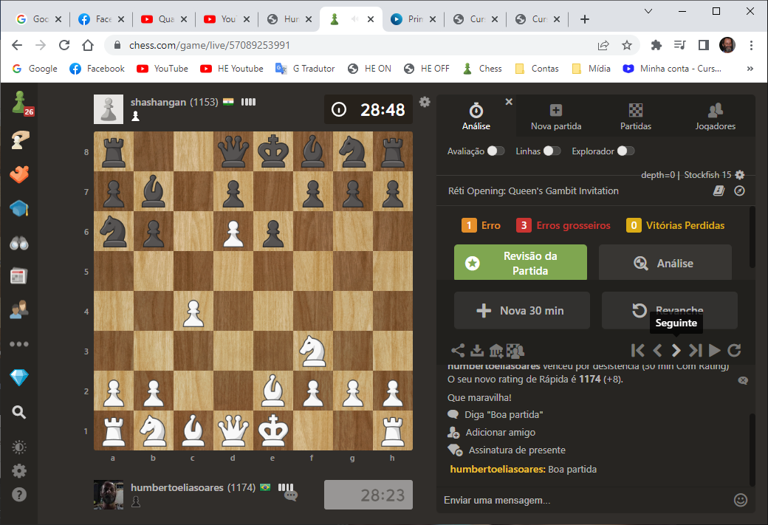

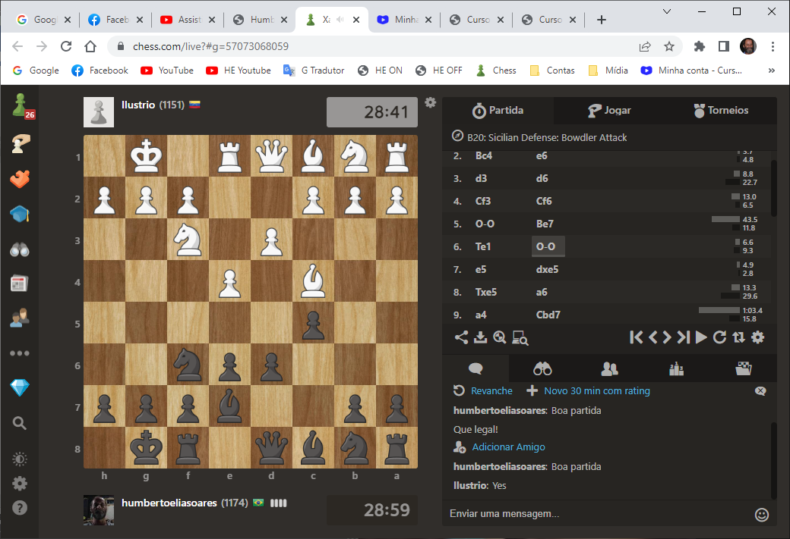

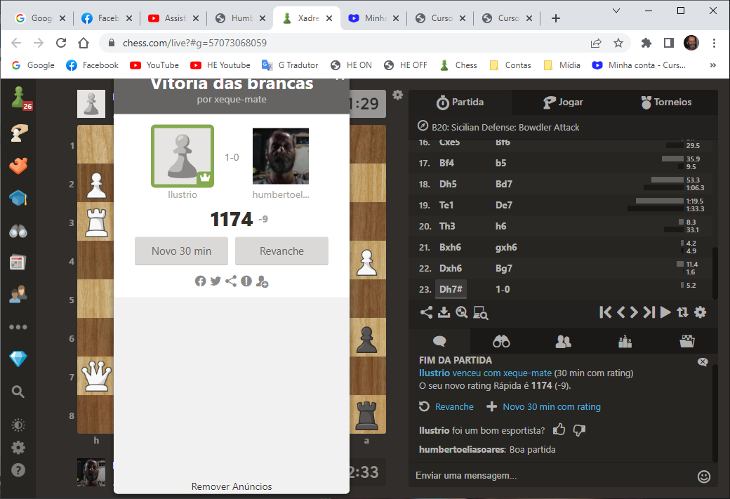

PEÃO

A palavra peão vem de pé e se não vem, deveria vir, diz respeito ao soldado que batalha a pé, ao contrário do cavaleiro, palavra que deu e se não deu, deveria ter dado origem à palavra cavalheiro, soldado da infantaria que batalha a cavalo.

O Peão só anda pra frente, um passo de cada vez, é a peça de menor valor do tabuleiro, que é dada mais facilmente em sacrifício, mas é a que tem mais poesia, é a única que pode se transformar no que quiser.

O peão e só o peão, tem uma trajetória irreversível em direção à casa de promoção, por isso cada passo deixa pra traz alguma casa fraca, e a cada passo que dá, passa a ter mais valor no tabuleiro.

O peão passado tem sonhos, os peões do roque têm responsabilidades, os peões do centro têm planos.

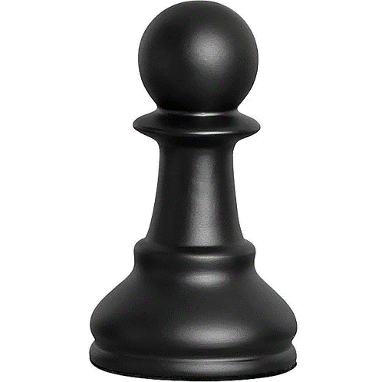

<https://www.youtube.com/watch?v=R7HAXsc8aKM&list=PL47Lz_P9nrOkmYJrS3yjNYgZVs69FHtEu&index=22&t=8s&ab_channel=XadrezBrasil>

Este é o vídeo de xadrez mais didático que já assisti.

Especialmente o finalzinho quando começam a aparecer umas cenas do Kasparov explicando como ele pensou naquele momento.

É didático porque mostra como um campeão mundial entende o tabuleiro.

Na época em que eu parei de fumar, eu morava nos Três Morros.

Sentia falta de ar e achava que ia morrer.

Estranho de explicar, sentia que antes de morrer, tinha que fazer o Gárgula.

Algumas obras que faço, foram feitas na imaginação antes de serem feitas no real, essa foi uma delas e durante bastante tempo, considerava que era minha melhor escultura, acho que ainda considero.

Durante muito tempo considerei que aquela viagem de bicicleta era uma coisa heroica que eu tinha feito, uma coisa que eu me orgulhava muito.

XADREZ DE RUA

A Rainha soma os movimentos da Torre e do Bispo, ela pode chegar a uma casa como se fosse um Bispo e uma vez na casa, comportar-se como uma Torre e ao contrário

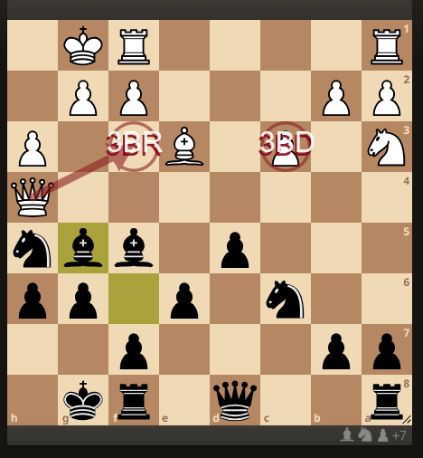

Conta a lenda que existia um enxadrista, muito tempo atrás, que começou a vencer de todo mundo, então começou a falar que xadrez era um jogo elementar, disse que precisava complicar um pouco mais, sugeriu acrescentar mais duas peças, o Cardeal e o Arcebispo.

Assim como a Dama, soma os movimentos do Bispo e da Torre, o Cardeal somaria os movimentos do Cavalo e da Torre e o Arcebispo somaria os movimentos do Bispo e do Cavalo.

Estava ele tentando calcular se o novo tabuleiro teria duas colunas e duas linhas a mais, ou apenas duas colunas, quando apareceu por ali outro enxadrista que o venceu e disse que o xadrez não era elementar, ainda tinha muitos segredos.

Se sua Dama fosse um Cardeal, um Arcebispo, até mesmo um Cavalo, esse lance teu não seria impossível.